  

**Informationsabend**

**für Eltern der VS St. Leonhard und**

**VS Arnoldstein**

Datum: Donnerstag, 23.01.2025

Zeit: 19:00 Uhr

Ort: MS Arnoldstein

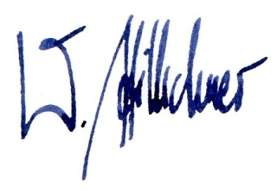 Mit freundlichen Grüßen

OSR MMag. Walter Millechner

Direktor

Mittelschule Arnoldstein

Anton Reisinger Straße 1, 9601 Arnoldstein

Email: [direktion@ms-arnoldstein.ksn.at](mailto:direktion@ms-arnoldstein.ksn.at)

Tel.: 04255-2355 Fax: 04255-23554

Homepage: www.ms-arnoldstein.ksn.at